C#基础实验- 文件和目录操作

请各位同学，先把书本例题的代码都完整的看懂理解！

1. 设计一个简单界面，实现以下功能：创建和删除目录

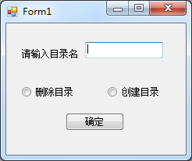

1. 设计实现一个目录检索，如：

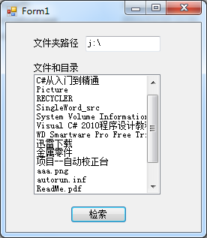

当点击检索时，自动显示所有的文件和文件夹信息。

1. 设计一个简单系统，验证文件创建，删除，移动，拷贝功能。

其中， 列表显示FILE 目录的内容。

而拷贝和移动的目标目录是FILE2。

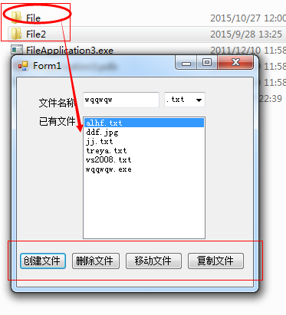

4. 文件流操作，创建一个文件，并写入内容。

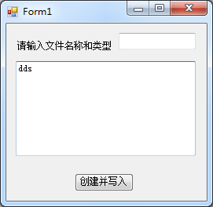

5. 文件修改

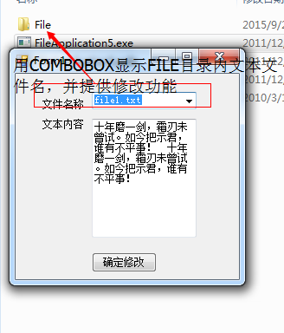

1. 图像文件格式分析：

先用自己的手机拍个照片，然后用C#写个图像文件分析器，尝试读取该文件的主要内容。并展示相关信息。

有些照片文件中会有什么设备拍摄，谁拍摄等等信息，尝试看看。

思考题：

设计一个批量图片处理程序，界面自己设计，需要完成以下功能

1. 创建一个列表，可以图片的增加，导入，删除，清空
2. 增加： 增加单个图片
3. 导入： 导入整个目录中所有图片数据。

删除：删除单个图片文件

清空：删除所有的图片文件。

1. 批处理功能：

格式转换，可以将图片转成常用格式，如JPG, BMP, PNG等。

大小转换，可以将图片转换成特定大小的图片，比如缩成最大尺寸不超过400X300的图片。

灰度转换：将彩色图片转换成灰度图像。

趣味题：

上世纪50年代开始，数学家们就力图证明一个猜想，是否所有自然数都能够被写成三个整数立方和的形式？例如36=1³+2³+3³。他们很快发现，形如9n±4的自然数都不能满足这个方程。要找到这个解并不容易。经过几代数学家的不懈努力，在100以内（除9n±4类型的自然数之外）只有33和42两个数还没有被找到满足方程的解。

直到今年3月，美国布里斯托大学数学教授Andrew Booker 用超级计算机运算了三周终于找到了满足33的解。

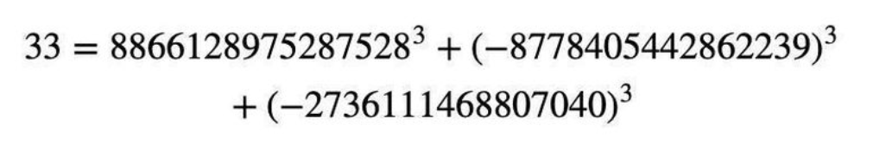

之后他马上联合麻省理工学院数学系首席研究科学家Andrew Sutherland和投入到解决42的战役中。

终于在50万台电脑上联合计算，验证了这个猜想。

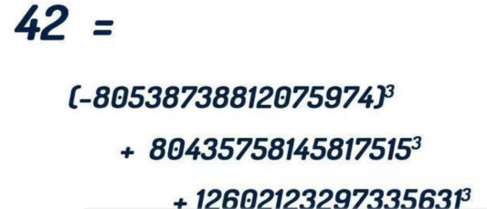

你能否验证33和42的这个结果？？

注意数据超出了整数的表示范围。需要考虑特定的数据结构存放数字并实现乘法运算和加法运算